**«Бейіміне қарай мамандық таңдау»**   
Ісім оңсын десеңіз,   
Сол істің маманы болыңыз   
Даңқым шықсын десеңіз ,   
Көпшіліктің адамы болыңыз   
 Әл-Фараби   
Мамандық таңдау жасөспірім шақтағы ең маңызды шешімдердің бірі. Үлкен өмірге енді ғана аяқ басқан жас ұланның алдында мыңдаған мамандықтан өзіне лайықты біреуін таңдау міндеті тұрады . Мамандықтың жаманы жоқ , бірақ мұның кез-келгеніне икемділік қажет , бұл жай күнелту, тамақ асырау-дың жолы ғана емес , үлкен өнерді , зор шеберлікті қажет ететін нәрсе. Кейбір жастар мамандық таңдау ережесін білмегендіктен өзі қызық-пайтын мамандықты таңдайды. Осыдан өз мамандығына қанағат-танбаушылық, реніш сезімдері болып, тіпті алдарына жоспар да құрғысы келмейді. Әрбір адам өзін-өзі дамыта алу үшін білім алып, сол біліміне сай мамандыққа машықтану керек.

Жеке тұлғаның кәсіптік мамандықтарға деген ынта –ықыластарын анықтау. Оқушыларды қоғамдағы еңбектің , мамандықтардың әр түрлерімен таныс-тыра отырып , олардың өсу деңгейі және қоғамдағы қажеттілік орны мен сұранысы жайлы білімді меңгерту, мамандық әлемінен ақпарат алу мақса-тында Айдарлы негізгі мектебінде «Мамандықтың бәрі жақсы» дөңгелек үстел, «Мамандықты таңдау-болашақты анықтау» тәрбие сағаттары өткізіліп, кәсіптік бағдар беру мақсатында Ж.Мусин атындағы Көкшетау педагогика-лық колледжінің студенттері мектебіміздің 9-сынып оқушыларына педагогикалық колледж жайында көптеген ақпарат беріп кетті. Колледж жайлы ақпарат алу мектебіміздің оқушылары үшін көп пайдасы тиді деп ойлаймын.

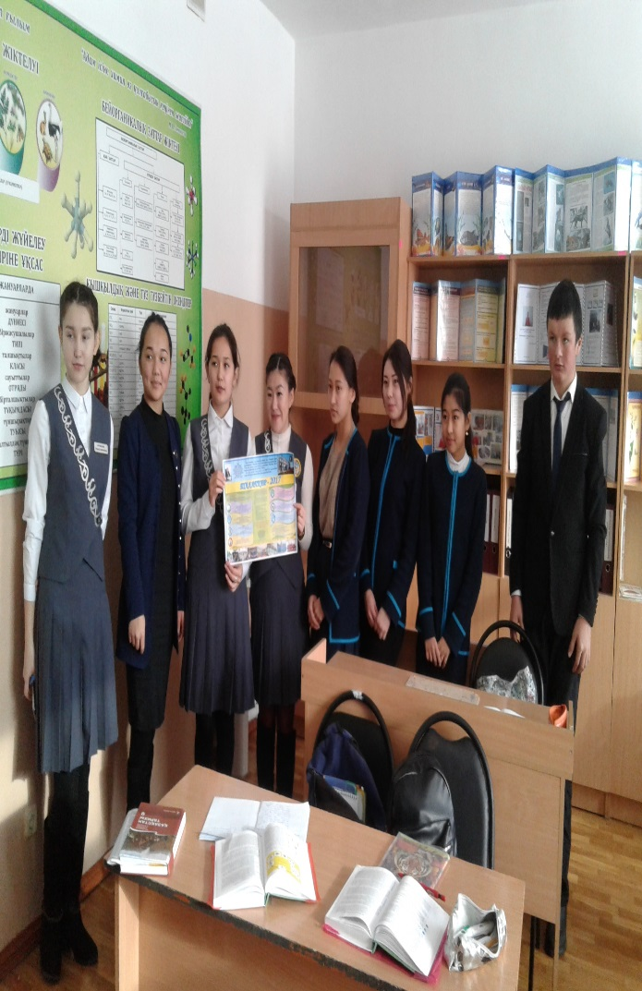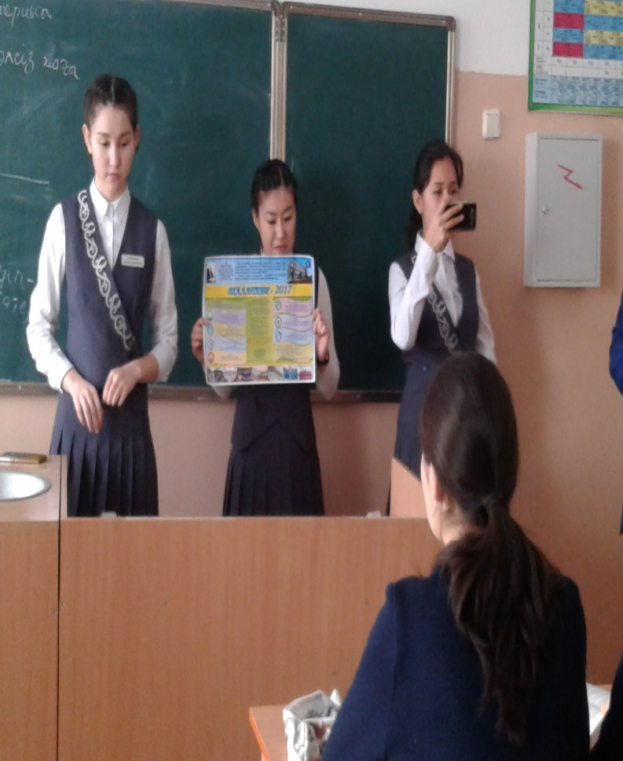

**Айдарлы негізгі мектебі**

**Тәрбие жұмысының орынбасары**

**Балтабаева Айнагүл Кабенқызы**